

**О классификации мочеприемника в соответствии с единой Товарной номенклатурой внешнеэкономической деятельности Евразийского экономического союза**

Решение Коллегии Евразийской экономической комиссии от 25 декабря 2018 года № 211

      В соответствии с абзацем первым пункта 1 статьи 22 Таможенного кодекса Евразийского экономического союза Коллегия Евразийской экономической комиссии **решила:**

      1. Мочеприемник, представляющий собой стерильное одноразовое изделие из полимерного материала, состоящий из мешка для сбора мочи с нанесенной мерной шкалой, клапана, предотвращающего обратный заброс мочи, Т-образного сливного клапана, дренажной гибкой трубки с коническим коннектором, предназначенной для подсоединения к урологическому катетеру или наружному мужскому катетеру, в соответствии с Основным правилом интерпретации Товарной номенклатуры внешнеэкономической деятельности 1 классифицируется в товарной позиции 3926 единой Товарной номенклатуры внешнеэкономической деятельности Евразийского экономического союза (примеры изображений мочеприемника приведены в приложении).

      2. Настоящее Решение вступает в силу по истечении 30 календарных дней с даты его официального опубликования.

|  |  |
| --- | --- |
| *Председатель Коллегии*  *Евразийской экономической комиссии* | *Т. Саркисян* |

|  |  |
| --- | --- |
|  | ПРИЛОЖЕНИЕ  к Решению Коллегии  Евразийской экономической  комиссии  от 25 декабря 2018 г. № 211 |

**ПРИМЕРЫ**   
**изображений мочеприемника**

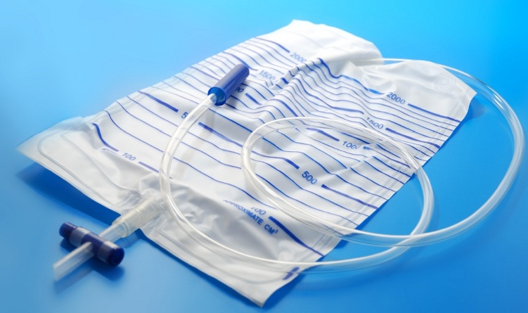

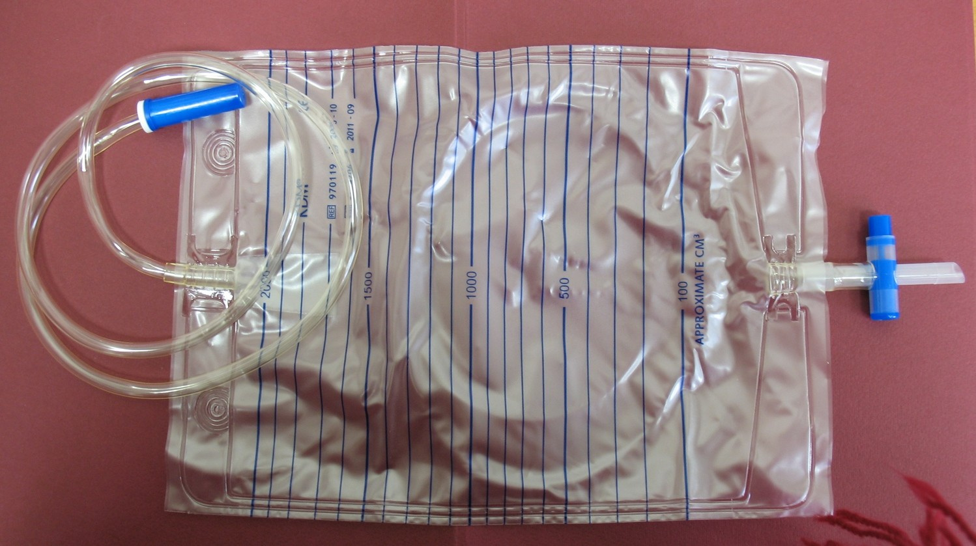

© 2012. РГП на ПХВ «Институт законодательства и правовой информации Республики Казахстан» Министерства юстиции Республики Казахстан